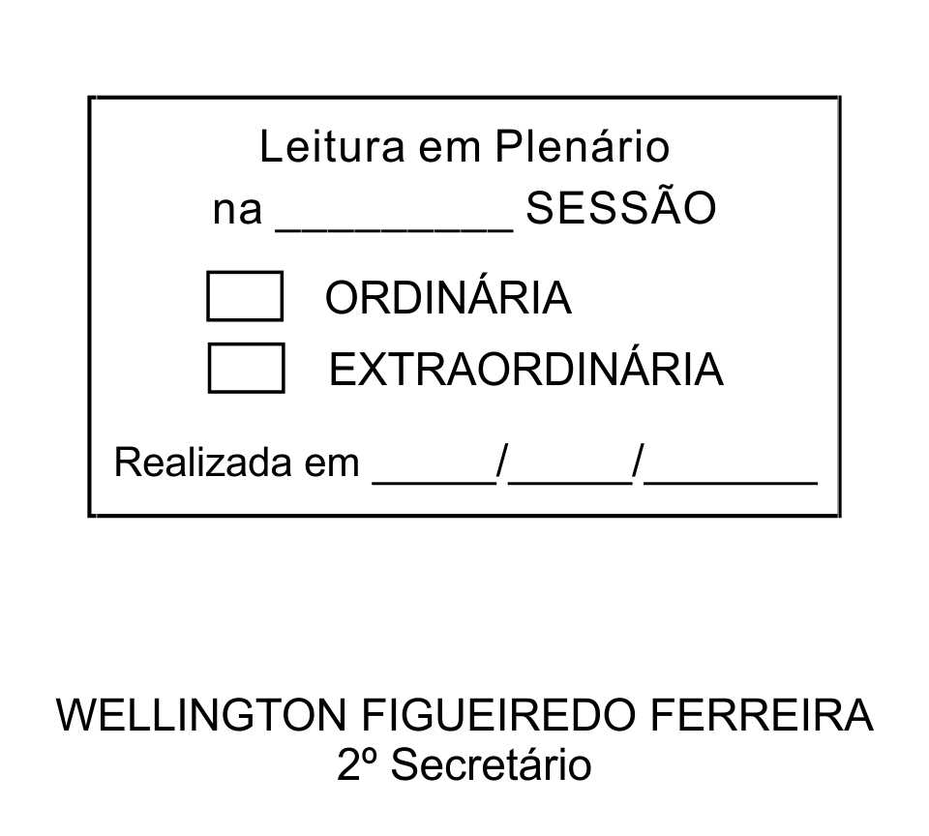
MOÇÃO Nº 203/2013

De Pesar pelo falecimento do Senhor Fernando Gomes Nogueira.

Excelentíssimo Senhor Presidente,

Faleceu em 1° de Julho de 2013, aos 49 anos de idade, o estimado Senhor FERNANDO GOMES NOGUEIRA.

Ninguém quer pensar na morte por ser difícil aceitá-la, entretanto, para aqueles que crêem em Cristo, que disse: “EU SOU A RESSURREIÇÃO E A VIDA”, esse momento é tão somente a passagem desta vida efêmera para a verdadeira vida, que é a vida eterna.

Posto isto, o Vereador DONIZETE PLÍNIO ANTONIO DE MORAES, solidariza-se com a família e REQUER ao Egrégio Plenário para que faça constar na Ata da presente Sessão, Moção de Pesar pelo falecimento do Senhor FERNANDO GOMES NOGUEIRA.

Descanse em paz!

Que da presente seja dada ciência à família enlutada.

Sala das Sessões “Dr. Júlio Arantes de Freitas”, 02 de julho de 2013.

DONIZETE PLÍNIO ANTONIO DE MORAES
(DONIZETE CARTEIRO)
Vereador

Endereço: Rua Santa Cruz, 502, Vila Santa Isabel - CEP: 18136-025

PROTOCOLO Nº CETSR 02/07/2013 - 14:48:09 05644/2013

